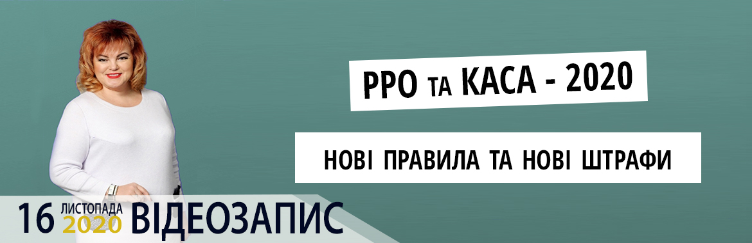
 | Товариство з обмеженою відповідальністю "МЕРКУРIЙ КОНСАЛТИНГ"  Україна, 49047, м. Дніпро, вул. Дмитра Кедріна, б. 66, тел. 0800 750 570  Офіс у Києві: 03057, вул. Довженка, 3, корп. "В", 1-й пов., тел. (044) 221 05 57  ЄДРПОУ 37900568, IBAN UA333052990000026002060761603, п/р 26002060761603  МФО 305299, в ЦВ ПАТ КБ "ПриватБанк"  ТОВ " Меркурій Консалтинг " - Платник податку за ставкою 5%, 3 група
Рахунок №РРО1611-ВЗ від 21 грудня 2020
Платник
Контактний телефон |  | ПІБ
Фактична адреса
E-mail
Послуга | Базова вартість | Ціна для клієнтів компанії
Послуга | • відеозапис семінару  • роздатковий матеріал та матеріал лектора в  електронному виді  • відповіді на запитання (при умові –  відправити своє запитання до 15.11)
Консультаційні послуги від 16.11.20  Відеозапис семінару В. Величко «РРО та Каса - 2020» | 1089,00 | 989,00
Всього до сплати (без ПДВ*): ____________________________________________________

ТОВ "Меркурій Консалтинг", платник єдиного податку за ставкою 5%, 3 група, не платник ПДВ
КОНТАКТ-ЦЕНТР: 0800 750 570 (багатоканальний), (044) 221 05 57
Сайт: www.seminars.mercury.net.ua
Заповнений рахунок прохання вислати ел.поштою: club@mercury.net.ua

Якщо ви оплачуєте рахунок банківською картою (через платіжний термінал або касу банку), обов’язково вказуйте найменування платника та номер рахунку

